基于可变参数：
C 标准库：<stdio.h>
printf(fmt,...);
其中 ...表示可变参数

当有日志等开发需求，需要捕捉所有参数（fmt固定参数 ...可变参数）时需捕捉可变参数
fmt例子：”今天的天气是%f度” 可变参数：%f

方法：
#include <stdarg>

用法：
定义一个指针指向可变参数即可：

- va_list args;
2. va_start(args, fmt); args为指向可变参数的指针，fmt为固定参数

3. 需要执行的函数逻辑 例：vprintf(fmt,args);

- va_end(args);

常见与可变参数配合的printf函数
#include <stdio.h>

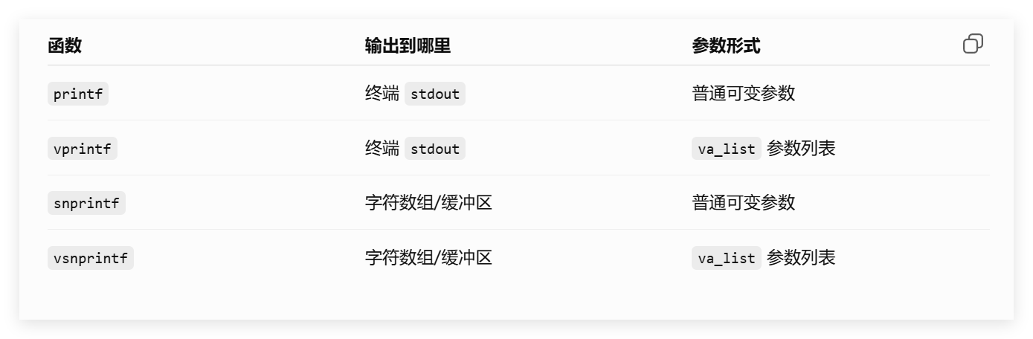
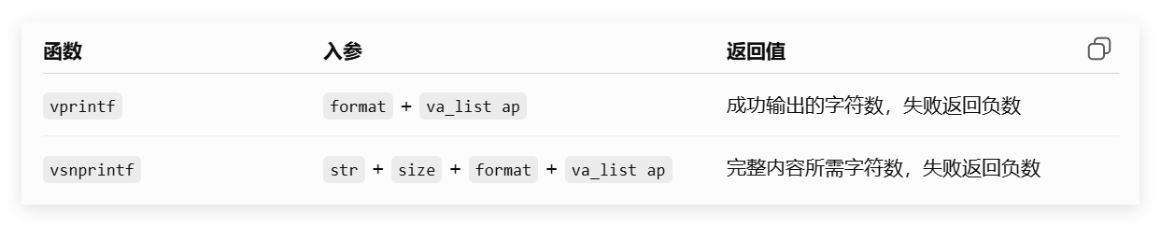
其中vsnprintf ->str表示载体，目标缓冲区
size为最多写入的长度
后者两个为写入内容

